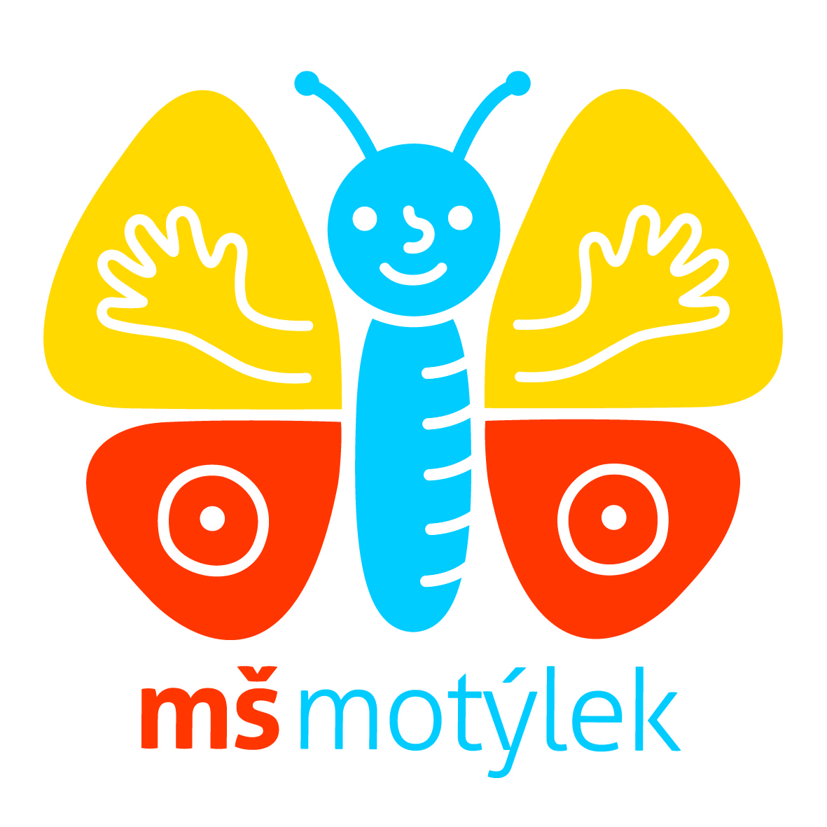 Provozní řád školní jídelny

Mateřské školy Motýlek, Mělník,

příspěvková organizace, Nemocniční 107

Stravování dětí je zajištěno podle platných norem a předpisů 3x v průběhu dne.

Provoz školní jídelny: 6,30 hod. – 15,00 hod.

Platby strávníků: 2-6 let 7-10 let

Přesnídávka 11,00 Kč 12,00 Kč

Oběd 24,00 Kč 28,00 Kč

Svačina 10,00 Kč 10,00 Kč

Celkem: 45,00 Kč 50,00 Kč

Podávání stravy během dne:

Přesnídávka 8:30 hod. - 9:00 hod.

Oběd 11:30 hod. - 12:00 hod.

Svačina 14:00 hod. - 14:30 hod.

Zaměstnanci školní jídelny

vedoucí – Veronika Lachová kuchařka - Olga Stejskalová

pracovnice v provozu - Bronislava Ladecká, Hana Katrenčíková, Jana Vlachová

Přihlášení dětí
Zákonný zástupce vyplní přihlášku ke stravování a odevzdá v kanceláři ŠJ. Odevzdáním přihlášky je dítě automaticky přihlášeno od prvního dne nástupu a po celou dobu školní docházky. Přihlášení platí na dny školní docházky a provozu o prázdninách. Po nemoci nebo jiné nepřítomnosti dítěte v MŠ, rodiče musí stravu přihlásit - (pokud stravu odhlásí na neurčito) den předem do 14:30 hod..V pondělí a po dni volna (svátek) nejdéle do 7:30 hod. MŠ neposkytuje specifické stravování pro děti se specifickými potřebami. Pouze v akutních případech lze dohodnout stravování na základě dohody zákonného zástupce s vedením školy a pokud to dovolí podmínky ŠJ.

Odhlášení dětí
Odhlášení stravy se provádí den předem do 14:30 hod. V pondělí a po dni volna (svátek), je možné stravu odhlásit do 7:30 hod. na internetu www.jidelny.me.cz/skolka
Přístupové údaje získáte od vedoucí stravování po odevzdání přihlášky na email nebo osobně.
V případě nemoci si rodiče mohou první den po domluvě oběd vyzvednout v kuchyni od 11:15 do 11:30 hod. Za pozdní odhlášení je strava účtována v plné výši dle platné vyhlášky č.107/2005 Sb., § 4, odst.9 o školním stravování.

Platby za stravné a úplatu za předškolní vzdělávání (školné)
Stravu a školné lze platit převodem z účtu u kterékoliv banky nebo u přepážky České spořitelny na naše č.ú. 461028399/0800 vždy s variabilním symbolem – VS dítěte Vám sdělí vedoucí ŠJ, při první platbě převodem lze napsat do zprávy pro příjemce jméno dítěte. Variabilní symbol najdete na „Vyúčtování stravného“ před jménem dítěte a na přístupových údajích za jménem dítěte. Vzdělávání v posledním ročníku MŠ se poskytuje bezúplatně. Školné nehradí ani děti s odloženou školní docházkou. Výše školného je stanovena na 800,-Kč. Stravné a školné se platí měsíc předem.
Po obdržení přihlašovacích údajů, si v programu ( jidelny.me.cz/skolka ) k odhlášení stravy, založte e-mail, na který Vám budou chodit předpisy plateb na další měsíce z adresy noreply@bsh.me/skolka.cz. Jinak nelze informovat o platbách.
Ti, co nemají účet, zaplatí hotově v kanceláři ŠJ (vchod ze dvora MŠ).
Pokladní hodiny: PO, ÚT, ST, ČT, PÁ 7:30 - 12:00
Souhlas k inkasu
platba se bude strhávat hromadným příkazem po 20.dni daného měsíce, je nutné odevzdat ŠJ souhlas – povolení k inkasu. Potvrzení z banky stačí poslat e-mailem na ms.jidelna@centrum.cz
Odhlášena strava je vyúčtována ob měsíc pozadu (např. odhlášená strava v září bude vyúčtována v listopadu, protože předpis k placení na říjen se dává kolem 10.září). Pokud dali rodiče nebo zák. zástupce dítěte souhlas k inkasu, srážku provádí ŠJ hromadným příkazem, těm se odhlášená strava vyúčtovává k 20.tentýž měsíc. Nelze inkasovat jednotlivé platby a proto je nutné zajistit dostatek peněz na účtu. Při nezaplacení stravného a školného tímto inkasem, si rodiče hlídají sami na svém účtu a částku můžou uhradit hotově ve ŠJ. Nezaplatí-li včas, bude dítě vyloučeno ze stravování do zaplacení dlužné částky. Vyúčtování a vrácení přeplatků se provádí až při ukončení docházky do mateřské školy. Na požádání rodičů (vyplní si v Přihlášce ke stravování), kteří platili převodem, můžeme přeplatky vrátit zpět na účet. Menší částky vrátíme v hotovosti. Ti, co mají založen souhlas k inkasu, vracíme přeplatky automaticky. Přeplatky nekončících dětí převádíme na nový školní rok.
Rodiče nebo zákonní zástupci se zavazují k včasnému uhrazování stravného a školného nejpozději do 25.dne v daném měsíci na další měsíc, v případě neuhrazení, nebude dítě od 1. dne následujícího měsíce přijato do mateřské školy. Pokud zákonný zástupce opakovaně neuhradí úplatu za vzdělávání v mateřské škole nebo úplatu za školní stravování (§ 123) ve stanoveném termínu a nedohodne s vedoucí ŠJ nebo ředitelkou jiný termín úhrady, bude dítě úplně vyloučeno ze stravování a tím i pobytu v MŠ.

Zařazování žáků dle věkových kategorií
Podle vyhlášky 107/2005 Sb. o školním stravování jsou žáci zařazováni do výživových norem a finančních limitů rozhodných pro stanovení výše stravného podle data narození. Do věkových skupin jsou žáci zařazováni na dobu školního roku, ve kterém dosahují věku podle bodů 1 až 4. Dle Školského zákona 561/2004 Sb. § 24 školní rok začíná 1. září a končí 31.srpna následujícího kalendářního roku.

Práva a povinnosti dětí a zákonných zástupců
Práva a povinnosti dětí

Dítě v mateřské škole má právo odebrat oběd, jedno předcházející a jedno navazující doplňkové jídlo, je-li vzděláváno ve třídě s celodenním provozem, a to včetně tekutin, v rámci dodržování pitného režimu.
Dítě má právo na kulturní prostředí při stolování.
Dítě má právo na porci odpovídající normativu dle věkových kategorií.
Dítě má právo na dostatek času na konzumaci stravy.
Dítě se chová slušně, dodržuje pravidla kulturního chování a stolování a během stravování

Práva a povinnosti zákonných zástupců

Zákonný zástupce má právo vznášet připomínky a podněty k práci školní jídelny u vedoucí
školní jídelny nebo ředitelky mateřské školy.
Zákonný zástupce má právo odebrat stravu dítěte ze školní jídelny v první den neplánované
nepřítomnosti dítěte v mateřské škole. O převzaté stravě zákonným zástupcem je vedena
evidence vydané stravy.
Zákonný zástupce má povinnost řádně vyplnit a podat přihlášku ke stravování.
Zákonný zástupce má povinnost dodržovat způsob a termíny odhlašování obědů.
Zákonný zástupce má povinnost dodržovat termíny úhrad stravného.
Zákonný zástupce má povinnost informovat vedoucí školní jídelny nebo ředitelku mateřské
školy o změně zdravotní způsobilosti dítěte, o zdravotních obtížích či jiných závažných
skutečnostech zřetele hodných ze zdravotního hlediska.

Provoz a vnitřní režim školní jídelny

Pracoviště Mateřské školy Motýlek Mělník má své výdejny, které jsou součástí
pracovišť školky. Provoz školní jídelny je v rozpětí 6:30 do 15:00 hodin.
Školní jídelna zajišťuje stravování podle platných norem a předpisů v průběhu dne v rozsahu
3 jídel denně – přesnídávka, oběd a svačina po dobu pobytu dítěte v mateřské škole za cenu
stanovenou finančním normativem podle vyhlášky o školním stravování a pitný režim po celý
den.
Zaměstnanci mateřské školy mají nárok na zvýhodněné stravování, pokud v daný den odpracují
alespoň 3 hodiny, jinak hradí plnou cenu oběda dle vyhlášky o nákladech na závodní
stravování.
Mateřská škola učí děti správným stravovacím návykům a tomu je přizpůsobena skladba
jídelníčku. Jídelníček je sestavován na základě zásad zdravé výživy a podmínkou je plnění
spotřebního koše (evidence jednotlivých složek stravy, aby byla dodržena předepsaná výživová
norma).
Jídelní lístek je vyvěšen na nástěnkách v šatnách, webových stránkách (www.ms-motylek.cz) i na portálu jidelny.me.cz

Organizace výdeje stravy

Děti mají ve třídě stále k dispozici dostatek tekutin na místě k tomu určeném. Mezi jednotlivými
podávanými pokrmy jsou dodržovány vhodné intervaly, maximálně 3 hodiny.
Děti se stravují ve třídách mateřské školy u stolečků. Na pracovišti MŠ Kaštánek a MŠ
Zahrádka je samostatná jídelna. Strava je dětem vydávána z přípraven stravy, které přiléhají ke
třídám. Děti respektuje pokyny učitelky, vedoucí školní jídelny a kuchařky.
Dítě má povinnost v průběhu stravování šetrně zacházet s nádobím a ostatními předměty.
Dítě se v mateřské škole stravuje vždy, pokud je přítomno v době podávání jídla.

Děti dbají pokynů učitelek a kuchařky. Před každým jídlem si umyjí ruce mýdlem.
Provozní doba školní jídelny začíná cca v 6:30 hodin nastavením pitného režimu ve třídách.
Výdejní doba začíná přesnídávkou od 8:15 hod., oběd od 11:30 hod., odpolední svačina
nejpozději v 14:30 hod.
Děti i zaměstnanci dodržují hygienická pravidla a dbají na čistotu a kulturní prostředí jídelny.

Dietní stravování a označení alergenů

Mateřská škola nemá povinnost zajišťovat dietní stravování. Zákonný zástupce dítěte může
písemně požádat ředitelku mateřské školy o poskytování stravování v dietním režimu,
a to pouze na základě lékařského potvrzení o případných potravinových intolerancích či
alergiích. Dětem s potravinovými alergiemi potvrzenými lékařem je umožněno stravovat se vlastní stravou.

Školní jídelna je povinna označit vyrobený pokrm alergenní složkou, ale nebere zřetel
na jednotlivé přecitlivělosti strávníků. Tuto skutečnost si musí každý strávník ohlídat. Školní
jídelna má pouze funkci informační, tak jako každý výrobce potravin a pokrmů. Značení
alergenů je pouze informační požadavek. Přítomnost alergenu je vyznačena na jídelním lístku
číslem, seznam legislativně stanovených alergenů s označením čísla je vyvěšen u každého
Mateřská škola Harmonie Neratovice, V Olšinkách 700, okres Mělník, IČO: 750 01 497
jídelního lístku. Přítomnost alergenu je přenesena z receptur a ingrediencí, které byly použity
pří výrobě jednotlivých pokrmů ve školní jídelně. Není možné se věnovat při výrobě jídel
strávníkům s potravinovou alergií jednotlivě.

S provozním řádem školní jídelny jsou seznámeni všichni rodiče a zák. zástupci strávníků při prvních informativních schůzkách, kde obdrží přihlášku ke stravování spolu s provozním řádem.
V Mělníku 07.07.2025 vedoucí školní jídelny
Veronika Lachová

Kontakty na školní jídelnu:
Vedoucí stravování: 731576605
Email: ms.jidelna@centrum.cz
Internetové stránky : www.ms-motylek.cz

Mateřská škola Motýlek, Mělník, příspěvková organizace
Nemocniční 107, Mělník 276 01
IČO: 750 33 518
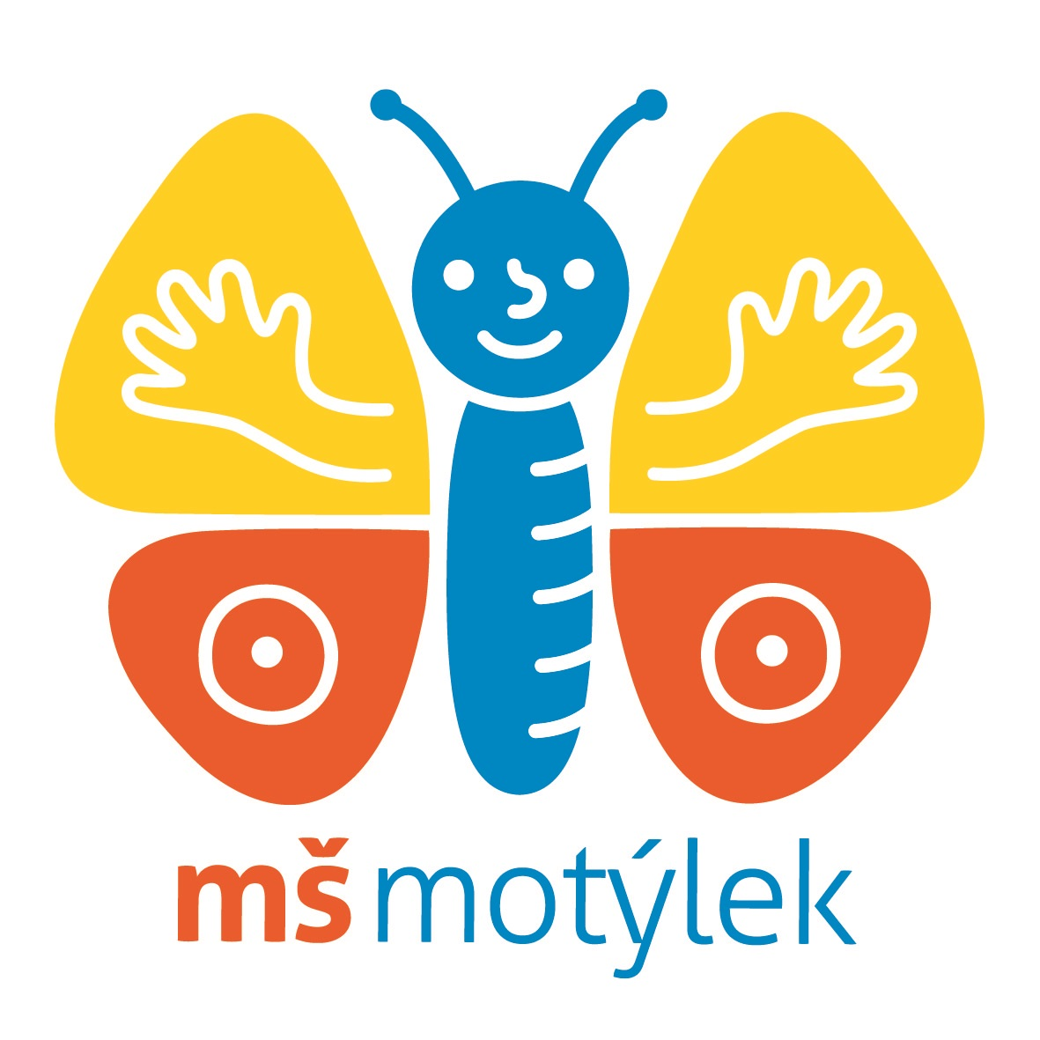

PROVOZNÍ ŘÁD ŠKOLNÍ JÍDELNY
Závaznost: | Organizační řád je závazný pro všechny strávníky, jejich zákonné zástupce a zaměstnance školy.
Změny: | Nahrazuje „Provozní řád školní jídelny“ ze dne 7.6.2024
Vypracovala: | vedoucí školní jídelny Veronika Lachová
Schválila: | ředitelka školy Mgr. Hana Nováková
ŠJ 01/2025 |  | Účinnost od: 1.9.2025
Spisový znak: A 3 |  | Skartační znak: A 10
Počet stran: 4 | Počet příloh: 0 | Druh dokumentu: vlastní - řád

